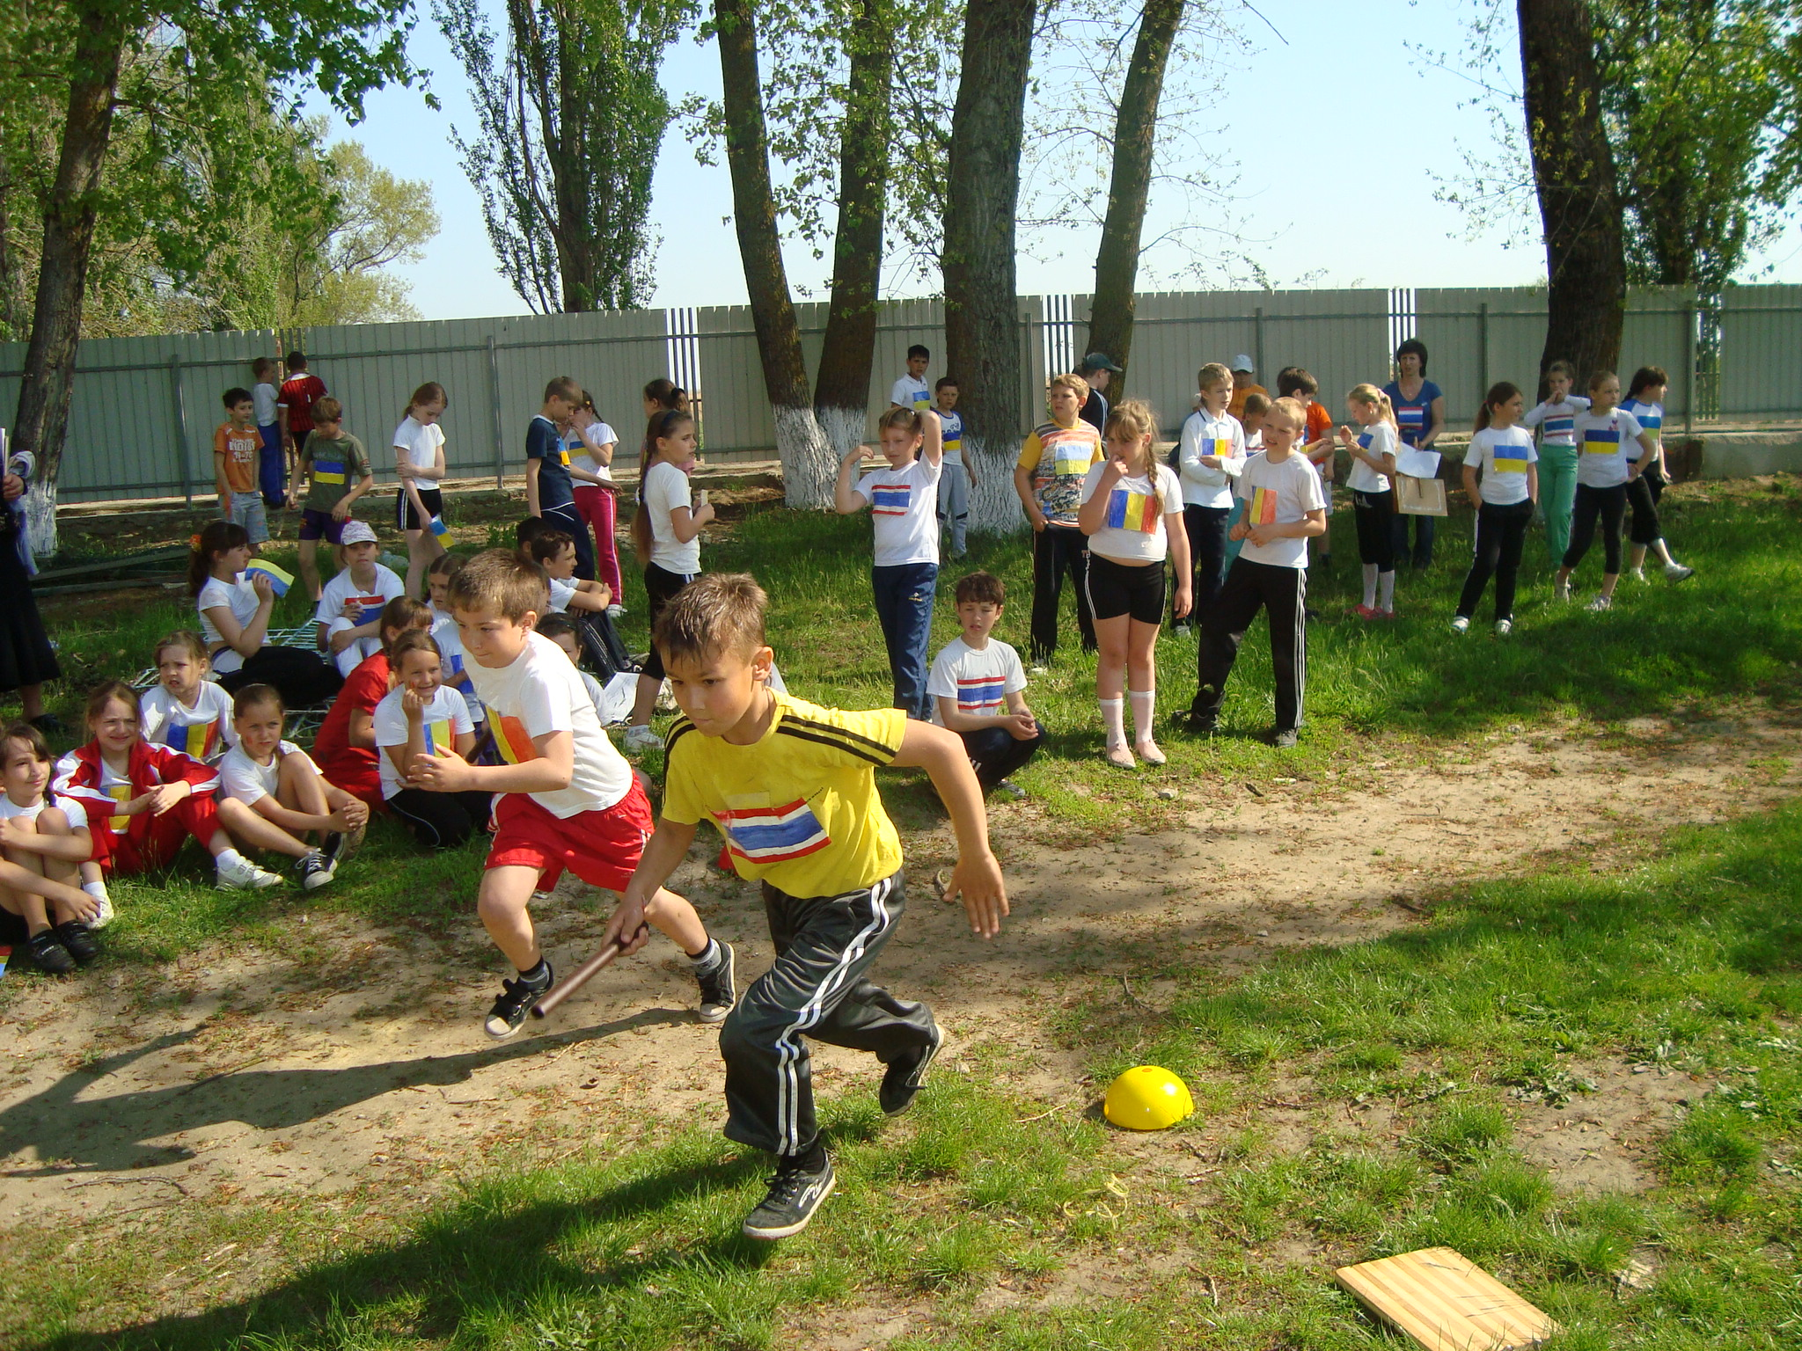
Спорт ребята очень нужен,
Мы со спортом очень дружим
Спорт - здоровье, спорт – игра.
Всем физкульт – привет! Ур-а-а!

МБОУ ООШ №15
4 кл.

8Б КЛАСС

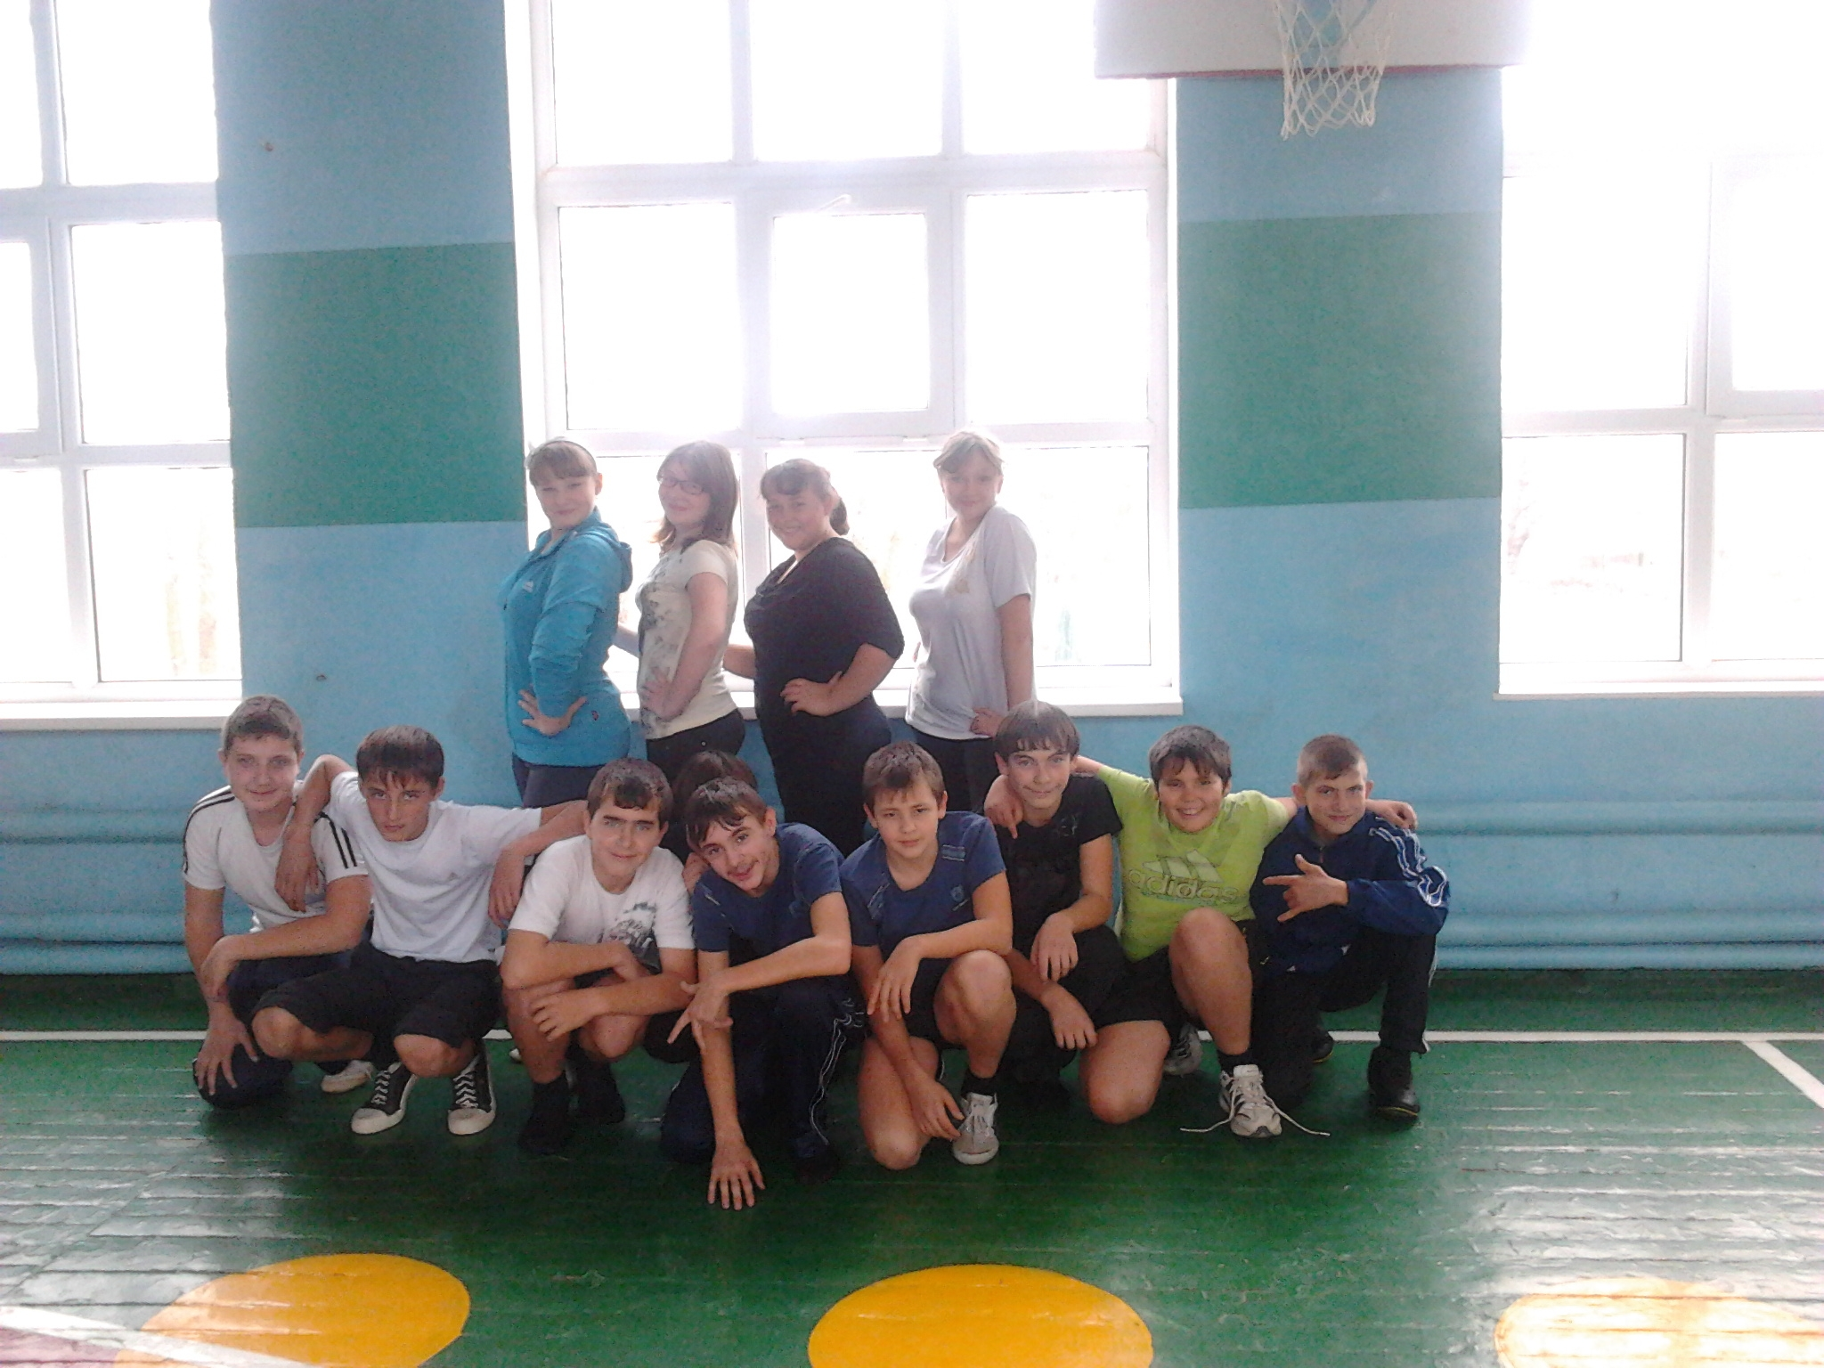

МЫ К ПОБЕДЕ ОЧЕНЬ РВЕМСЯ!

НИКОГДА МЫ НЕ СДАЕМСЯ!

ПОБЕДИТЬ СТАРАЕМСЯ,

НАМ ВЕДЬ ЭТО НРАВИТСЯ!

Кричалка
Мы 15-я школа,
23-ый регион
Говорим мы всем ребятам-

Спорт друзья вам очень нужен,
Мы со спортом очень дружим
Спорт - здоровье, спорт – игра.
Всем физкульт – привет! Ур-а-а

Адрес детства - наша Кубань,
Адрес детства - Таманский край
Мы всей душой за спортивный Темрюк,
Воля к победе – наш спутник и друг!

